Министерство сельского хозяйства
и продовольствия Республики Беларусь

ГЛАВНОЕ УПРАВЛЕНИЕ образования, науки и кадров

Учреждение образования
«Белорусская государственная
сельскохозяйственная академия»

ТЕХНОЛОГИИ И МАШИНЫ
ДЛЯ ПОСАДКИ КАРТОФЕЛЯ
И МЕЖДУРЯДНОЙ ОБРАБОТКИ ПРОПАШНЫХ КУЛЬТУР

Рекомендовано Учебно-методическим объединением по образованию в области сельского хозяйства в качестве пособия для студентов высших учебных заведений специальностей 1-74 06 01 Техническое обеспечение процессов сельскохозяйственного производства, 1-74 06 04 Техническое обеспечение мелиоративных и водохозяйственных работ, 1-33 01 06 Экология сельского хозяйства, 1-56 01 01 Землеустройство, 1-74 02 01 Агрономия, 1-74 02 02 Селекция и семеноводство, 1-74 02 03 Защита растений и карантин, 1-74 02 04 Плодоовощеводство, 1-74 02 05 Агрохимия и почвоведение

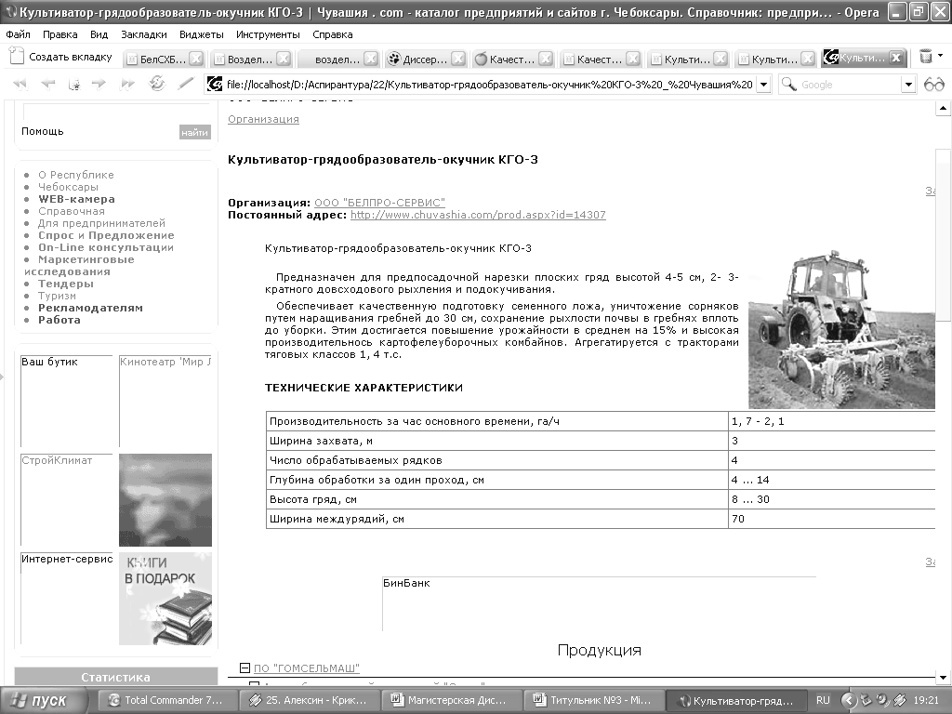

Горки
БГСХА
2012
Набор, исправления, доработка
зав. кабинетом Гуркова С.А.
Министерство сельского хозяйства
и продовольствия Республики Беларусь

ГЛАВНОЕ УПРАВЛЕНИЕ образования, науки и кадров

Учреждение образования
«Белорусская государственная
сельскохозяйственная академия»

ТЕХНОЛОГИИ И МАШИНЫ
ДЛЯ ПОСАДКИ КАРТОФЕЛЯ
И МЕЖДУРЯДНОЙ ОБРАБОТКИ ПРОПАШНЫХ КУЛЬТУР

Рекомендовано Учебно-методическим объединением по образованию в области сельского хозяйства в качестве пособия для студентов высших учебных заведений специальностей 1-74 06 01 Техническое обеспечение процессов сельскохозяйственного производства,1-74 06 04 Техническое обеспечение мелиоративных и водохозяйственных работ, 1-33 01 06 Экология сельского хозяйства, 1-56 01 01 Землеустройство, 1-74 02 01 Агрономия,
1-74 02 02 Селекция и семеноводство, 1-74 02 03 Защита растений и карантин, 1-74 02 04 Плодоовощеводство,
1-74 02 05 Агрохимия и почвоведение

Горки
БГСХА
2012
УДК 631.332.7+631.517:635.1 (075.8)
ББК 40.72 я 73
Т38

Одобрено методической комиссией факультета механизации сельского хозяйства 24.01.2011(протокол № 5) и научно-методическим советом БГСХА 02.02. 2011 ( протокол № 5)

Авторы:
доктор технических наук, профессор В.Р. Петровец;
доктор технических наук, доцент В.И. Клименко;
кандидат технических наук, доцент Н.И. Дудко;
аспирант В. Л. Самсонов

Рецензенты:
заведующий лабораторией РУП «НПЦ НАН Беларуси по механизации сельского хозяйства», доктор технических наук,
профессор Л. Я. Степук;
заведующий кафедрой безопасности жизнедеятельности, кандидат технических наук, доцент В. Е. Кругленя

Т38 | Технологии и машины для посадки картофеля и междурядной обработки пропашных культур: пособие / В.Р. Петровец [и др.]. – Горки: БГСХА, 2012. – 44 с.: ил.  ISBN 978-985-467-370-7  Приведены существующие технологии посадки картофеля, виды и агротехнические требования, предъявляемые к предпосевной посадке картофеля. Представлены правила настройки агрегатов, а также подготовка их к работе при проведении посадки картофеля.  Для студентов специальностей 1-74 06 01 Техническое обеспечение процессов сельскохозяйственного производства, 1-74 06 04 Техническое обеспечение мелиоративных и водохозяйственных работ, 1-33 01 06 Экология сельского хозяйства, 1-56 01 01 Землеустройство, 1-74 02 01 Агрономия, 1-74 02 02 Селекция и семеноводство, 1-74 02 03 Защита растений и карантин, 1-74 02 04 Плодоовощеводство, 1-74 02 05 Агрохимия и почвоведение.  Табл.11. Ил. 16. Библиогр.: 8 назв.

УДК 631.332.7+631.517:635.1 (075.8)
ББК 40.72 я 73

ISBN 978-985-467-370-7 © БГСХА, 2012

Введение

Возникновение и развитие рыночных отношений в Республике Беларусь предъявляет все более высокие требования как к теоретическому, так и к практическому обучению студентов, выполнению этих требований и решению новых задач, возникающих в условиях постоянных изменений экономической ситуации и действующего законодательства. Предусмотрен такой вид обучения, как учебные практики. Эта часть учебного процесса определяется и реализуется через превращение получаемых знаний в умения.

Учебные практики по управлению сельскохозяйственной техникой и по механизации в растениеводстве ( в зависимости от специальности) проходят на учебном полигоне.

Использование ресурсосберегающей технологии и средств химизации по всему циклу технологического процесса, применение полученных навыков в организационно-пропагандистской и воспитательной рабатах является одним из приоритетных направлений при организации и проведении практик.

Одной из основных задач этих учебных практик является практическое освоение существующих технологий посадки картофеля и междурядной обработки пропашных культур, а также изучение принципа, действия и технологических регулировок используемых машин.

задание:

1. Произвести проверку технического состояния картофелесажалок и оценить готовность их к работе.
2. Провести подготовку картофелесажалок КСМ-4А, Л-201 к работе до выезда в поле и произвести их настройку.
3. Выполнить работу агрегатами на загоне.
4. Произвести контроль и оценку качества картофелесажалок.

5. Провести техническое обслуживание картофелесажалок. Произвести проверку технического состояния культиваторов для междурядной обработки почвы и оценить готовность их к работе.
6. Провести подготовку пропашных культиваторов КРН-5,6; КОН-2,8 ПМ; КГО-3 к работе до выезда в поле – произвести настройку рабочих органов на заданный режим работы.
7. Выполнить междурядную обработку.
8. После начала работы проверить качество работы, при необходимости провести корректировку технологических регулировок рабочих органов и продолжить междурядную обработку.
9. Проверить и оценить качество междурядной обработки почвы.
10. Провести техническое обслуживание пропашных культиваторов.
Содержание работы: подготовить агрегаты для посадки картофеля и культиваторы для междурядной обработки почвы к работе; произвести посадку картофеля подготовленными агрегатами; провести обработку междурядий одной из культур; проверить и оценить качество посадки картофеля и междурядной обработки почвы.
Оснащение рабочего места: тракторы Беларус-820, Т-25А, Беларус-920; картофелесажалки КСМ-4А, Л-201; пропашные культиваторы КП-9, АКШ-6-02; комплекты ключей, семенной картофель, площадка для настройки, подкладки, линейки, участок поля.

ТЕХНОЛОГИИ И МАШИНЫ ДЛЯ ПОСАДКИ КАРТОФЕЛЯ

Республика Беларусь занимает первое место в мире по производству картофеля на душу населения и восьмое место по валовому сбору и посевным площадям.
Государственной программой возрождения и развития села на 2005 – 2010 гг. предусмотрено довести объем производства картофеля в 2010 г. до 9 млн. тонн.
Одним из важнейших условий решения этой задачи является повышение урожайности.
Выполнение поставленной задачи может быть достигнуто при дальнейшей интенсификации отрасли картофелеводства, внедрении достижений науки, передовой практики, завершении комплексной механизации работ на всех операциях.

1.1.Технологии и комплексы машин для возделывания и уборки картофеля

Возделывание картофеля предусматривает выполнение значительного количества технологических процессов и операций с использованием различных машин в зависимости от применяемой технологии.
В настоящее время в Республике Беларусь применяются две технологии: традиционная – возделывание картофеля с междурядьем 70 см и перспективная – с междурядьем 90 см с использованием различных современных машин, в том числе и зарубежных. Выбор машин определяется гранулометрическим составом почвы, посадочными условиями, сортовым составом клубней, характером засоренности и другими факторами.
Технология возделывания картофеля с междурядьем 90 см в некоторых областях Республики Беларусь пока еще не нашла широкого распространения из-за недостатка машин для ее реализации.
Целесообразность ее применения обоснована исследованиями белорусских ученых, работающих в научно-практическом центре по картофелеводству, научно-практическом центре по механизации сельского хозяйства, а также в сельхозвузах. Она прошла широкую производственную проверку в хозяйствах Минской и Гродненской областей и начала внедряться в остальных областях республики. В США, Канаде, Великобритании и ряде других стран она применяется уже более 30 лет.
Для основной обработки почвы и внесения удобрений под картофель используют машины общего назначения, а для остальных операций – специальные машины.
Перед посадкой выгрузку картофеля из буртов производят погрузчиками Амкодор-133, ДЗ-133, ПФС-0,75 с приспособлением, из хранилищ – транспортерами ТПК-30, ТЗК-30. Клубни протравливают, используя малообъемный протравливатель ПКМ-15, а также прогревают и проращивают в полиэтиленовых мешках или ящиках с применением специальных рам – каркасов.
Рамы с подвешенными мешками доставляют в поле, устанавливают на бункеры, мешки открывают снизу, картофелем по мере расходования заполняют бункера. Для удобства складирования каркасы изготовляют в форме усеченных пирамид.
На посадке картофеля при междурядьях 70 см используют четырехрядные сажалки Л-202, при междурядьях 70 – 90 см – Л-207 и СК-4, GL-34Z фирмы «Grimme». Сажалки СК-4 и GL-34Z позволяют проводить посадку картофеля с междурядьями 70 – 90 см с одновременным протравливанием клубней.
Для нарезания гребней перед посадкой картофеля с междурядьем 70 см, обработки междурядий и окучивания целесообразно использовать культиваторы-окучники: на некаменистых почвах – ОКГ-4, АК-2,8, КГО-3, КОН-2,8; на каменистых почвах – КНО-2,8, Л-802-02; с междурядьями 90 см – ОКГ-4 и КГО-3,6; с междурядьями 70 и 75 см – комбинированный почвообрабатывающий агрегат ПАН-3.
Борьбу с колорадским жуком, фитофторой, проволочником, паршой и другими болезнями проводят химическим способом с использованием опрыскивателей объемного действия ОПО-18, ОТМ-2-3, Мекосан-2000-12 (2000-18, 2500-18) и др.
Для довсходовой и послевсходовой междурядных обработок картофеля используют культиваторы ОКГ-4, АК-2,8, УК-0,7, КГО-3 (для междурядий 70 см) и КГО-3,6, ОКГ-4 (для междурядий 90 см).
Перед уборкой на тяжелых по механическому составу и уплотненных почвах, а также в дождливую погоду целесообразно провести рыхление междурядий. Для этой цели можно использовать культиваторы ОКГ-4, АК-2,8, Л-802-02, КГО-3, УК-0,7, КГО-3,6.
Обязательным агротехническим приемом для снижения травмирования клубней должно быть предуборочное удаление ботвы. Его выполняют за 5 – 6 дней до уборки ботвоудолителями Л-504 (МБУ-2,8) или цепными ботводробителями.
На легких и средних по механическому составу почвах при влажности не более 23 % экономически эффективно убирать картофель комбайнами: при междурядьях 70 см – Л-605; при междурядьях 90 см – Л-606 или комбайном ПКК-2-2, агрегатируемым с УЭС-250 и способным убирать картофель на почвах всех типов с междурядьями 70 и 90 см.
На тяжелых переувлажненных почвах, на полях с короткими гонами, с сильно пересеченным рельефом и крутыми склонами (более 50 м) целесообразно применять уборку картофеля копателями КТН-2В, КСТ-1,4 (при междурядьях 70 см) и Л-670 (при междурядьях 90 см).
Послеуборочную доработку клубней проводят на передвижных картофелесортировальных пунктах ПКСП-25 или на сортировках Л-701. Укрытие буртов землей проводят буртоукрывателем БН-100А. При уборке в неблагоприятных условиях необходимо применять активное вентилирование клубней в буртах и хранилищах. Перед закладкой клубней на хранение или их посадкой следует обработать семена защитными или защитно-стимулирующими веществами. Для этой цели выпускается протравливатель ПКМ -15.
Технико-экономическая характеристика комплекса машин для возделывания и уборки картофеля приведена в табл. 1.1 и 1.2.

1.2. Посадка картофеля

Посадка картофеля является важным урожаеобразующим фактором в технологическом процессе возделывания картофеля. От своевременного и качественного выполнения этой операции зависят урожайность и возможность комплексного использования средств механизации.
Для выполнения этой операции промышленность выпускает навесные и полунавесные картофелесажалки Л-201, Л-202, Л-205, Л-207 и СК-4. Используются также сажалки российского производства КСМ-4А, а в передовых хозяйствах – зарубежные VL-20, КОRA-4 и GL34Z «Grimme».

1.2.1. Агротехнические требования к посадке картофеля

Требования к почвам. Начинают посадку с выбора поля. Предпочтение отдается почвам, хорошо заправленным удобрениями, слабо засоренным камнями, легким и средним по механическому составу. Клубни нормально развиваются на достаточно рыхлых, свободных от сорняков почвах.

Выбор способа посадки. В условиях Беларуси применяется гребневой способ посадки, при котором по сравнению с гладким лучше прогревается почва, высаженные клубни получают достаточно воздуха и тепла. Для средних по механическому составу почв общая глубина заделки клубней составляет 0,06 – 0,10 м, для легких – 0,10 – 0,12 м. При более глубокой посадке снижается урожайность, перегружаются сепарирующие органы уборочных машин из-за повышенного содержания почвенных комков, ухудшается чистота клубней в таре комбайнов, уменьшается их производительность.
Сроки посадки. Высаживают картофель при температуре почвы около 6 – 7 °С на глубину 0,08 – 0,10 м. Если температура ниже, медленнее развиваются ростки картофеля, он больше повреждается болезнями. Оптимальные сроки посадки картофеля в среднем по зонам республики распределяются следующим образом: южная – 20 – 30 апреля, центральная – 25 апреля – 5 мая, северная – 2 – 13 мая.
Густота посадки. Большое влияние на урожайность оказывает густота посадки, которую выбирают с учетом сорта, размера посадочных клубней и климатических условий. По данным исследований, средние клубни массой 50 – 90 г с междурядьями 70 см следует высаживать друг от друга на расстоянии 0,25 – 0,28 м с таким расчетом, чтобы на каждом гектаре размещалось 50 – 60 тыс. растений. Норма расхода клубней на 1 га составляет 3,5 – 4,0 т. Мелкие клубни массой 25 – 50 г высаживают на расстоянии 0,18 – 0,20 м, что соответствует 70 – 80 тыс. растений на 1 га, норма расхода посадочного материала составляет 2,8 – 3,2 т/га.
Предпосадочное прогревание клубней. Предпосадочное прогревание клубней в течение 10 – 15 дней ускоряет появление всходов. Агроприем проводят после сортирования. Применяют контейнеры, установленные в 2 – 3 ряда на буртовой площадке или в помещении. В случае заморозков контейнеры укрывают пленкой. При наступлении положительных температур применяют предпосадочное провяливание, раскладывая клубни после сортирования небольшим слоем на 10 – 15 дней, не допуская солнечных ожогов.
Калибрование клубней на фракции. Картофелесажалки обеспечивают заданное качество посадки откалиброванным на фракции семенным материалом. Во время весенней подготовки к посадке клубни на сортировальных пунктах разделяют на 3 фракции: 25 – 50, 51 – 80, 80 – 120 г. Удаляют больные, уродливые или с нетипичной для данного сорта формой и окраской. Посадка некалиброванными клубнями и смесью фракций ведет к изреженности и пестроте плантаций. Растения от мелкого картофеля позднее всходят, угнетаются более сильными, ко времени уборки имеют менее зрелые клубни, которые чаще повреждаются рабочими органами картофелеуборочных машин.
Отсутствие повреждения клубней и примесей. Подготовленные к посадке клубни должны быть сухими, чистыми, без примесей, типичными по форме и окраске для данного сорта. В общей массе поврежденные клубни не должны превышать 5 %, для семеноводческих посевов – 3 %, содержание примесей других фракций – не более 10 %, клубней с механическими повреждениями – не более 4 %. Высаживающий аппарат не должен повреждать семенные клубни, а в сажалках для яровизированного картофеля повреждение ростков допускается не более 17 %.
Дозы удобрений. Под картофель необходимо обязательно вносить органические и минеральные удобрения. Органические удобрения лучше вносить с осени под зяблевую вспашку (60 – 80 т/га). Минеральные удобрения лучше применять в два приема – половину дозы фосфорных и калийных удобрений следует внести с осени, а азотные удобрения и вторую половину фосфора и калия – весной. Наиболее эффективным способом внесения минеральных удобрений является локальный одновременно с нарезкой гребней. Дозы минеральных удобрений для получения урожая картофеля 200 – 250 ц/га составляют: аммиачной селитры – 2 – 3 ц/га, суперфосфата – 3 – 4 ц/га, хлористого калия – 1,5 – 2 ц/га. Дозы удобрений устанавливают с учетом планируемой урожайности, механического состава почв, плодородия, биологических особенностей возделываемых сортов, назначения урожая и др.
Отклонение от средних доз высева минеральных удобрений туковысевающими аппаратами составляет не более 10 %, а каждым аппаратом в отдельности – 5 %. На дне борозды рыхлый слой должен быть не менее 0,03 м. Минеральные удобрения следует вносить на расстоянии 5 – 7 см от клубней в одну строчку шириной 0,08 – 0,10 м и глубже клубней на 0,02 – 0,03 м.
Пропуски, отклонения от требуемой ширины междурядий. При посадке картофелесажалками допускается до 3 % пропусков, а гнезд с двумя клубнями – не более 5 %, если масса высаживаемых клубней равна 25 – 120 г. Пропуском принято считать, когда расстояние между центрами соседних клубней более 0,8 м, а «двойками», если расстояние менее 0,25 м или клубни соприкасаются. Отклонение основных междурядий от заданной величины (70 см) допускается не более +2 см, а стыковых в большую сторону – до +15 см.
Требования к гребням. При гребневой посадке машина должна высаживать клубни на глубину 8 – 16 см от вершины гребня, а при гладкой – на глубину 6 – 12 см от поверхности поля.
Средняя линия гребней должна располагаться над линией высаженных клубней. Допускаются отклонения +2 см.
Чтобы исключить повреждения растений во время междурядной обработки, посадка должна быть прямолинейной. При неровном рельефе допускается слабая волнистость, но без крутых изгибов.

1.2.2. Подготовка трактора и сажалки к работе

На тракторе Беларус-800(820) необходимо отрегулировать левый раскос на длину 515 мм, а его вилки присоединить к продольным тягам через прорези для сажалок.
Следует надеть шарниры продольных тяг на пальцы рамки и зафиксировать чеками. Центральную тягу соединяют пальцем с кронштейном. Соединяют ВОМ с валом карданной передачи сажалки и переключают на синхронный привод.
При междурядьях 0,7 м необходимо расставить колеса трактора и сажалки на колею 1,4 м, при междурядьях 90 см – на колею 1,8 м. Необходимо также проверить давление в шинах колес и довести при работе с сажалкой до 0,17 МПа в передних и 0,12–0,13 – в задних колесах.
Следует навесить на тракторы опорные кронштейны маркеров, присоединить рамку маркеров с телескопическими штангами и следообразующими дисками к опорным кронштейнам, соединить гидросистему цилиндров маркеров с гидросистемой трактора и опробовать работу маркеров.
До выезда в поле сажалку устанавливают на контрольную площадку. Рама сажалки должна быть параллельна поверхности площадки. Регулировка осуществляется изменением длины верхней тяги и раскосами навески трактора.
Проверяют техническое состояние сажалок. Они должны быть технически исправны, комплектны, иметь затянутые болтовые соединения. Проверяют подъемные устройства. У сажалки СК-4 бункеры основной и загрузочный должны подниматься плавно и надежно удерживаться в поднятом положении. Размер ложечек устанавливается в зависимости от фракции семенных клубней смещением боковин ковша или установкой сменных ложечек (у современных сажалок). При массе клубней 30 – 50, 51 – 80, 81–100 г зазор между ложечками и щитком у сажалок КСМ-4 должен быть соответственно 5 – 8, 10 – 12 и 12 – 16 мм. Проверяют и при необходимости подтягивают крепление ложечек.
Проверяют и при необходимости регулируют угол вхождения сошников в почву и глубину их хода. Для этого сажалку на ровной площадке устанавливают в рабочее положение. При горизонтальном положении рамы сажалки и соприкосновении носка сошника с площадкой задний край его должен быть приподнят на 45-50 мм. Регулируют угол вхождения сошников в почву изменением длины верхней тяги его подвески.
Глубину хода сошников у сажалок СК-4 устанавливают перестановкой копирующих катков по сектору. Под копирующие колеса сошников и опорные колеса сажалки должны быть положены подкладки толщиной на 15 – 20 мм меньше требуемой глубины хода сошников в почве (глубины вдавливания колес в почву).
Форму и высоту гребней регулируют изменением угла атаки сферических дисков. Следует измерить расстояния от заднего и переднего концов нижней тяги подвески сошников до рамы. Разность этих размеров должна составлять 100 – 110 мм. При необходимости перемещают стойку опорных колес в кронштейнах рамы. Проверяют давление в шинах колес сажалки и регулируют вылет штанг маркеров. Вылет штанг маркеров рассчитывают по следующим формулам:
$L_{\text{лев}}=\frac{B+\text{в - с}}{2}$ ; $L_{\text{пр}}=\frac{B+\text{в-с}}{2}$. (1.1)
где В – рабочая ширина захвата сажалки, м;
в – ширина междурядий, м;
с – расстояние между передними колесами трактора, м.
Заданную густоту посадки клубней картофелесажалок всех типов достигают изменением передаточного отношения механизмов привода вычерпывающих аппаратов. Число зубьев звездочек механизма привода от ходового колеса у сажалок Л-202, Л-207 приведено в табл. 1.3, а схема их расположения – на рис. 1.1.

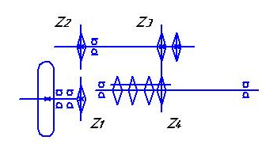

Рис. 1.1. Схема механизма привода сажалки Л-202

Установку картофелесажалок Л-207 на заданную норму посадки клубней выполняют также изменением передаточного отношения механизма привода посредством перестановки цепи на ведущей и ведомой звездочках.
Положение заслонок на передних стенках рабочих бункеров устанавливается при первом проходе сажалки так, чтобы уровень клубней в зоне забора их ложечками был 18 – 20 см. Поскольку опускание заслонок при заполненных бункерах вызывает затруднение и может вызвать повреждение клубней, то рекомендуется установить сначала заслонки на высоту не более 10 см, а затем при необходимости их поднимать.
У сажалок Л-201, Л-202 уровень клубней в питающих ковшах должен быть 20 – 22 см. Регулируется при первом проходе сажалки перемещением заслонки 2 (рис. 1.2).

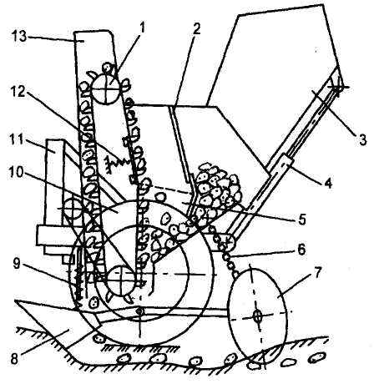 | Рис. 1.2. Схема рабочего процесса картофелесажалки Л-202: 1 – высаживающий аппарат; 2 – заслонка; 3 – загрузочный бункер; 4 – гидроцилиндр; 5 – питающий ковш; 6 – цепь; 7 – диски; 8 – сошник; 9 – штанга сошника с пружиной; 10 – опорно-приводное колесо; 11 – рама;  12 – вибратор; 13 – кожух

Вибратор высаживающего аппарата сажалок Л-202, Л-207 должен регулироваться винтами так, чтобы все ложечки подавали по одному клубню картофеля.

Таблица 1.3. Норма посадки картофеля сажалками Л-202, Л-207
Число зубьев звездочек |  |  |  | Расстояние между клубнями в рядке, см | Норма посадки, тыс. шт/га
Z1 | Z2 | Z3 | Z4 | Расстояние между клубнями в рядке, см | Норма посадки, тыс. шт/га
23 | 18 | 25  17 | 18  20  22  25  18  20  22  25 | 20,0  22,0  24,5  27,5  29,5  32,5  38,0  40,5 | 71,5  65,0  58,4  52,0  48,5  44,0  39,7  35,3

Глубину заделки клубней и форму гребней у сажалок Л-202, Л-201 регулируют изменением длины цепей дисковых загортачей. Контроль глубины заделки клубней производится на расстоянии 10 – 15 м от начала движения путем осторожного вскрытия гребня и замера расстояния от его вершины до верхней части клубня.
У современных зарубежных картофелесажалок необходимо установить туковысевающие аппараты на заданную дозу внесения удобрений. Для этого определяют требуемый минутный расход удобрений из одного аппарата по формуле
$q=\frac{\text{QBv}}{\text{600n}}$, (1.2)
где Q – заданная норма высева удобрений, кг/га;
В – ширина захвата картофелесажалки, м;
v – рабочая скорость движения сажалки, км/ч;
n – число туковысевающих аппаратов на сажалке.
По таблицам находят ориентировочное положение рычагов регулятора, обеспечивающих расчетный высев. Затем делают проверку фактического высева удобрений за одну минуту и сравнивают с расчетным. При наличии отклонений производят изменение положения рычагов регулятора в ту или другую сторону.
В настоящее время многие хозяйства при возделывании картофеля используют зарубежные машины. Наибольшее распространение получили прицепные и навесные сажалки-автоматы фирмы «Grimme» (Германия) с двойными ковшовыми транспортерами, оборудованные туковысевающими аппаратами для локального внесения комплексных удобрений. Фирма «Grimme» работает на рынке картофельной техники уже более 100 лет.
Картофелесажалка GL34Z, выпускаемая фирмой «Grimme» (рис. 1.3, 1.4), предназначена для посадки картофеля рядовым способом.
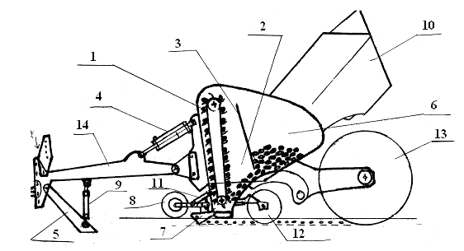
Рис. 1.3. Технологическая схема картофелесажалки GL34Z:
1 – ложечный элеватор; 2 – питающий отсек; 3 – заслонка;
4 – гидравлический цилиндр; 5 – опорная стойка; 6 – бункер;
7 – бороздообразователь; 8 – копирующее колесо;
9 – регулируемая опора; 10 – опрокидывающийся бункер;
11 – регулирующий винт; 12 – заделывающие диски;
13 – опорное колесо; 14 – сница
Она может оснащаться приспособлением для внесения удобрений, а также устройством для протравливания клубней при посадке. Машина имеет удобно наполняемый бункер с большим объемом. Высокопроизводительные элеваторно-ложечные посадочные аппараты имеют высокую надежность, хорошую обзорность верхнего барабана и автоматическое отключение при выглублении машины.
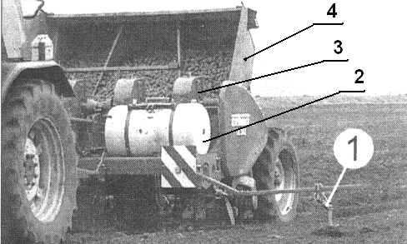
Рис. 1.4. Картофелесажалка GL34Z в работе:
1 – следоуказатель; 2 – емкость для ядохимикатов
(протравливание); 3 – высаживающий аппарат;
4 – опрокидывающийся бункер

Посадочные аппараты комплектуются ложечками различных размеров и дополнительными вставками для картофеля определенного калибра. Вставки устанавливаются в зависимости от размера клубней.
Электрический вибратор обеспечивает попадание только одного клубня на ложечку. На сажалке установлены рыхлители колеи между гребнями. Контроль посадки осуществляется с помощью камеры и монитора.
Техническая характеристика сажалки GL34Z приведена в табл. 1.4.

Таблица 1.4. Техническая характеристика сажалки GL34Z
Показатели | Значения показателей
Ширина, мм | 3280
Длина, мм | 4500
Высота, мм | 1700
Масса, кг | 2550
Количество рядков | 4
Междурядье, см | 75–90
Частота посадки, см | 12,5–45
Вместимость бункера, кг | 2500
Мощность трактора, кВт (л.с.) | 48(65)

Картофелесажалка фирмы «Grimme» VL20 предназначена для высаживания пророщенных и непророщенных клубней картофеля в подготовленную почву и отвечает требованиям посадки картофеля. Высаживающие аппараты чашечно-элеваторного типа обеспечивают точную посадку клубней и их хорошую сохранность.
Она имеет 10 модификаций:
- VL20L – четырехрядная, имеет сплошной неподвижный бункер емкостью 1000 кг, приводные колеса по ширине колеи трактора (1,5 м), копирующие колеса;
- VL20Е – четырехрядная, имеет сплошной неподвижный бункер емкостью 900 кг, бороздообразователь, регулируемый бесступенчато по высоте для различной глубины посадки, ось приводных колес, регулируемую для установки оптимальной высоты падения картофеля;
- VL20KL – четырехрядная, имеет гидравлически опрокидываемый бункер емкостью 1100 кг, приводные колеса по ширине колеи трактора (1,5 м), бороздообразователь, регулируемый копирующими колесами;
- VL20KLS – четырехрядная, имеет гидравлически опрокидываемый бункер емкостью 1500 кг, приводные колеса по ширине колеи трактора (1,5 м), бороздообразователь, регулируемый копирующими колесами, усиленную раму и шасси;
- VL20KLSА – четырехрядная, имеет гидравлически опрокидываемый бункер емкостью 1700 кг, возможность регулировать по высоте каждое колесо отдельно и устанавливать на ширину 1,5 или 3 м, дисковые загортачи на шариковых подшипниках;
- VL20KLSZ – четырехрядная, имеет гидравлически опрокидываемый бункер емкостью 2500 кг, трехметровую ширину колеи, бороздообразователи, управляемые копирующими колесами, дисковые загортачи на шариковых подшипниках;
- картофелесажалка фирмы «Amazone» VL 20KLZ – четырехрядная, предназначена для высаживания пророщенных и непророщенных клубней картофеля в подготовленную почву. Она наиболее полно отвечает требованиям посадки картофеля, обеспечивает безопасную и точную посадку клубней, сохранение их качества, обслуживается из кабины трактора;
- картофелесажалка фирмы «Hassia SL» – четырехрядная, прицепная, автоматическая, с большим гидравлически опрокидывающимся бункером вместимостью 2500 кг. Она предназначена для высадки непророщенного картофеля на больших площадях. По заявке потребителей комплектуется устройством для внесения гранулированных удобрений. Посадка картофеля может осуществляться с шириной междурядий 70 – 90 см и расстоянием между клубнями 10 – 54 см;
- картофелесажалки четырехрядные, навесные, автоматические KORA-4, KORA-4Н предназначены для посадки непроросшего картофеля. Картофелесажалки можно оснастить вкладышами для посадки малых и больших клубней. Сажалки оснащены необходимыми регулирующими механизмами, позволяющими обеспечить оптимальные условия работы для получения наилучших параметров посадки. Ширина междурядий – 75 см, емкость бункера – 1000 кг, производительность – 0,6 – 1,0 га/ч, ширина захвата – 3,0 м, требуемая мощность трактора – 75 л.с.;
- картофелесажалка KORA-4НР – четырехрядная, прицепная, с гидроприводом подъема бункера. Может работать на почвах с уклоном до 12 %. Ширина междурядий – 75 см, емкость бункера – 2000 кг, ширина захвата – 3,0 м, производительность – до 1,2 га/ч, требуемая мощность трактора – 75 л.с.

Подготовка поля и работа сажалки на загоне

Необходимо осмотреть участок. Почва должна быть обработана в соответствии с зональными условиями, быть рыхлой, мелкокомковатой, без глубоких развальных борозд и свальных гребней.
Направление посадки должно совпадать с направлением вспашки и поперек направления предпосевной обработки. На участках с уклоном посадку осуществляют по направлению уклона.
Движение посадочных агрегатов производят челночным способом с петлевыми поворотами. Предварительно участок разбивают на загоны, отмечая поворотные полосы, и провешивают линию первого прохода. Ширина поворотных полос должна быть кратна ширине захвата сажалок.
Загружают агрегат картофелем и удобрениями, опустив сажалку на землю в рабочее положение. Сажалки Л-202, 207 загружают загрузчиками, а сажалку Л-201 – вручную из мешков.
При первом проходе агрегата необходимо проверить глубину и густоту посадки, а также их соответствие установленным агротребованиям. Для этого следует поднять заделывающие диски, произвести посадку картофеля в открытые борозды и подсчитать количество клубней на длине пути 7,15 м в каждом рядке, получить средний результат на один рядок и умножить его на 2000. Эта величина показывает фактическое количество клубней, высаживаемых на 1 га. Если проверяемые параметры не соответствуют требованиям, в работу агрегата вносят необходимые корректировки.
Для изменения глубины посадки следует опустить или поднять копирующие катки сошников и опорные колеса сажалки.
Если густота посадки не соответствует заданной, то необходимо изменить передаточное отношение в механизме привода сажалки. Скорость движения агрегата не должна превышать рекомендуемую. На втором проходе проверить ширину стыкового междурядья. Если ширина стыкового междурядья отклоняется от основного, изменяют вылет маркера. На первом проходе необходимо проверить также фактический высев удобрений и соответствие его норме. Для этого засыпают взвешенное количество удобрений в банки и замеряют площадь посадки, на которой они высеяны. Разделив массу высеянных удобрений на площадь высева, получают фактическую норму высева удобрений.
Следоуказатели показывают механизатору, на каком расстоянии от гребней должен двигаться трактор. Таким образом, между гребнями постоянно поддерживается одинаковое расстояние.
1. Трактор движется над центром бороздки (рис. 1.5, а). В режиме посадки водитель должен направлять трактор по центру бороздки 1 следоуказателя.
При этом создается новая бороздка 2, которая на обратном пути служит в качестве ориентира при движении.
2. Одно переднее колесо трактора движется по центру бороздки (рис. 1.5, б.
В режиме посадки механизатор должен направлять переднее колесо тягача по центру бороздки 1 следоуказателя.
При этом создается новая бороздка 2, которая на обратном пути служит в качестве ориентира при движении.
В связи с различными нормами посадки картофеля указанные в таблице расстояния между клубнями являются только ориентировочными данными. Поэтому расстояние закладки клубней следует проверять через регулярные промежутки времени.
Для этого необходимо:
-выкопать 11 клубней картофеля;
-измерить расстояние (L) клубней с 1-го по 11-й и разделить на 10.

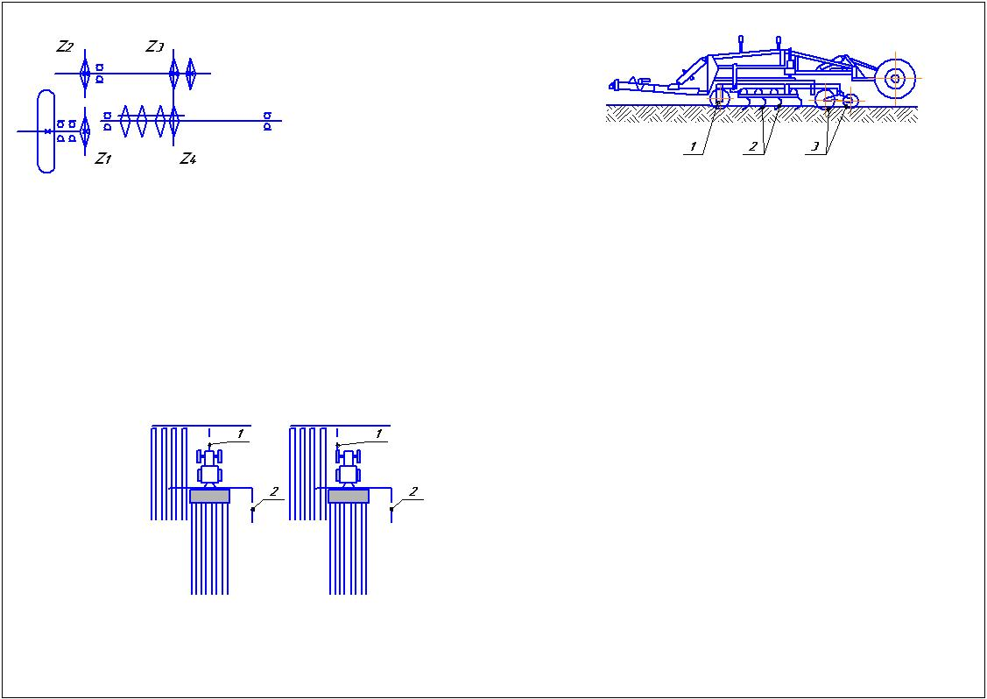  а | б
Рис. 1.5. Работа МТА (трактор - картофелесажалка):
а – вождение трактора над центром бороздки следоуказателя;
б – вождение переднего (левого) колеса трактора по центру бороздки следоуказателя

Этот результат – расстояние между клубнями. Полученное расстояние закладки сравнить с данными в таблице расстояниями между клубнями. При отклонениях следует заново настроить желаемое расстояние. Проверить глубину и положение посадочного материала в гребне. При необходимости отрегулировать глубину посадки.

1.4. Контроль, оценка качества работы и техническое обслуживание сажалок

Работу сажалок оценивают по степени выполненных агротехнических требований, которые приведены в табл. 1.5. При 1 – 2 баллах выставляется предельно низкая оценка работы, а при получении 0 баллов работа бракуется.
После окончания работы сажалки очищают от грязи и пыли, растительных остатков, проверяют состояние всех узлов и механизмов. При необходимости регулируют и подтягивают крепления рабочих органов, опорно-приводных колес, маркеров, натяжение цепей. Туковысевающие аппараты и тукопроводы тщательно очищают от минеральных удобрений. Вождение МТА (трактор + картофелесажалка) со следоуказателями и контроль распределения посадочного материала в бороздке приведены на рис. 1.5 и 1.6.

Таблица 1.5. Контроль качества посадки картофеля
Показатели | Значения показателей | Оценка, баллы | Методы и средства контроля
Отклонение густоты посадки от заданной, % | До 2  До 6  До 10  Более 10 | 4  3  2  0 | Густоту посадки проверить, раскапывая клубни на длине 7,15 м или проехать это расстояние с поднятыми бороздозакрывающими дисками. Число клубней на этом пути, умноженное на 2000, дает густоту посадки на 1 га
Отклонение глубины посадки, см | До 2  До 3  До 4  Более 4 | 3  2  1  0 | Глубину посадки клубней проверить линейкой по всем сошникам, раскапывая клубни через 1 – 1,5 м по длине рядка в  5 – 6 местах и замеряя расстояние от вершины гребня до клубня
Отклонение стыковых междурядий, см | До 10  До 15  Более 15 | 2  1  0 | Замерить линейкой ширину стыковых междурядий не менее 10 раз в смену

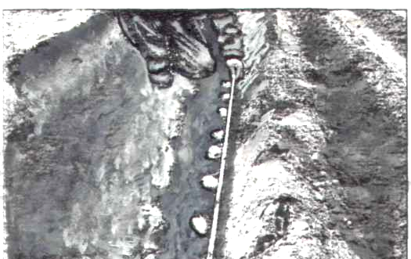

Рис. 1.6. Контроль заделки и распределения
клубней картофеля

ТЕХНОЛОГИИ И АГРЕГАТЫ ДЛЯ МЕЖДУРЯДНОЙ ОБРАБОТКИ ПРОПАШНЫХ КУЛЬТУР

Пропашные культуры – кукурузу, свеклу, картофель, хлопчатник, капусту, помидоры и др. – высевают или высаживают, как правило, широкими междурядьями. За этими культурами требуется тщательный уход, особенно в раннем возрасте, так как широкие междурядья быстро зарастают сорняками, а почва покрывается коркой и сохнет. Уход за растениями проводят через определенные промежутки времени в определенной последовательности в зависимости от вида культуры, фазы роста и развития, почвы и климатических условий. При уходе за растениями выполняют следующие операции: разрушение почвенной корки, культивацию междурядий с уничтожением всходов сорняков, окучивание, подкормку, борьбу с вредителями и болезнями, орошение и полив.

2.1. Технологии междурядной обработки пропашных культур

После посева или посадки на участках со временем образуется почвенная корка и появляются всходы сорняков. Почвенная корка сушит почву, затрудняет доступ воздуха и задерживает появление всходов культурных растений. Корку разрушают и уничтожают проростки сорняков сплошным рыхлением почвы боронами или вращающимися ротационными мотыгами. Чем раньше разрушена корка, тем в более благоприятных условиях находятся всходы культурных растений.
Цель культивации – рыхление почвы и уничтожение сорняков в междурядьях посевов.
Окучивая растения, почву рыхлят и перемещают, переваливают из междурядий к нижним частям растений, образуя вдоль рядков посевов гребни. Чтобы создать благоприятный пищевой режим, растения подкармливают самостоятельно или одновременно с культивацией и окучиванием. Эти операции выполняют культиваторами.
Операции по уходу за растениями следует проводить в строго установленные сроки и комплексно. Тогда они создают надежную гарантию получения высоких и устойчивых урожаев сельскохозяйственных культур.
В процессе культивации сорняки в междурядьях должны быть подрезаны, а почвенная корка разрушена. Нижние влажные слои почвы не следует выносить рабочими органами на поверхность. Необходимо соблюдать равномерность глубины рыхления почвы; допускаемое отклонение от заданной глубины ±1 см. Чтобы предупредить повреждение растений, важно правильно установить защитную зону. На первых междурядных обработках она обычно равна 10 – 12 см, а на последующих – 12 – 15 см. При глубоком рыхлении следят, чтобы рабочие органы не подрывали растения и не образовывали глыб. Окучивающие рабочие органы уничтожают сорняки, рыхлят почву в междурядьях и из междурядий приваливают ее к растениям.
Междурядная обработка способствует сохранению влаги в почве, уничтожению сорняков, поддержанию почвы в рыхлом состоянии. При ней в почву могут быть внесены удобрения (подкормка растений).

Агротехнические требования для междурядной обработки пропашных культур

Междурядная обработка пропашных культур в период вегетации – это один из важнейших агротехнических приемов повышения их урожайности.
Глубина обработки почвы должна соответствовать заданной. Отклонения от заданной глубины рыхления междурядий не должны превышать 2 см. Ширина защитной зоны устанавливается в зависимости от фазы развития растений в пределах 7 – 17 см. Отклонения ее от установленной не должны превышать 1 см. Рабочие органы должны подрезать 98 – 100 % сорных растений в междурядьях.
При одновременной обработке междурядий и защитных зон рабочие органы в защитных зонах должны уничтожать не менее 65 % сорняков, а путем присыпания почвой с помощью загортачей – не менее 90 %. Повреждение культурных растений не должно превышать 1 – 2 %. Нижние влажные слои почвы не должны выноситься на поверхность.
Для всех агрегатов, проводящих операции по уходу за пропашными культурами, необходимо обеспечить агротехническую (вертикальную и горизонтальную) проходимость.
Вертикальная проходимость – это просвет между почвой и частями агрегата (картером, кожухами осей, сцепкой). Она определяется транспортным просветом – расстоянием от опорной поверхности (почвы) до низшей точки картера заднего моста. Например, у трактора Беларус-800 (820) транспортный просвет составляет 470 мм.
При движении транспортное средство задевает растения, в результате чего они нагибаются. Допустимая степень пригибания определяется через коэффициент стойкости:

$К_{\text{ст}}=\frac{\left(h_{o}−П\right)}{h_{o}}$, (2.1)

где П – просвет агрегата, см;
h₀ – средняя высота растений.
Зная К_{ст} и П, можно найти глубину обработки без повреждения растений от наклона. Коэффициент стойкости разных культур имеет широкое значение: картофель – 0,25, свекла – 0,28, кукуруза – 0,30. Его значение зависит от влажности растений утром и вечером. Когда роса, он уменьшается, а днем, в жаркое время, возрастает.
Горизонтальная проходимость обеспечивается в том случае, если при движении агрегата рабочие органы машин-орудий, колеса и гусеницы трактора не входят в зону растений и не повреждают их. Минимальная защитная зона в горизонтальной плоскости должна быть 5 – 12 см в зависимости от культуры и фазы развития растений.
Комплектование агрегатов для междурядной обработки производится из набора машин, имеющихся в хозяйстве (табл. 2.1), с учетом требований агротехники и назначения.
Подготовка трактора к работе и навеска культиватора. Необходимо установить колею колесного трактора на заданную ширину междурядий, проверить манометром и отрегулировать давление в шинах передних и задних колес и при необходимости довести его до следующих показателей у тракторов Беларус-800/820: 0,14 – 0,18 и 0,13 – 0,18 МПа.
Необходимо проверить и отрегулировать сходимость колес. Она должна быть в пределах 8 – 12 мм. Сходимость проверяют линейкой, регулируют изменением длины рулевых тяг, установив трактор на горизонтальную ровную площадку с твердым покрытием. Длину раскосов навески устанавливают 0,515 м. Вилки раскосов соединяют с нижними продольными тягами, продольные тяги блокируют укорочением длины блокировочных цепей; регулировочные болты, ограничивающие подъем навесного устройства, ввертывают в свои кронштейны до отказа. На навеску трактора навешивают раму автосцепки, а на переднюю его часть – грузы массой 270 кг. Грузы с задних колес трактора снимают. Выбирают культиватор в соответствии с предстоящей обработкой определенной культуры (табл. 2.1) и навешивают его на трактор.
Подготовка культиваторов к работе. Культиваторы должны быть технически исправны. Проверяют комплектность, состояние рабочих органов и других составных частей, затяжку болтовых соединений, натяжение цепей.
Для проверки геометрии рамы и расположения рабочих органов трактор с навешенным культиватором заезжает на линию разметки контрольной площадки (рис. 2.1). Манометром проверяют давление в колесах и в случае отклонения доводят до номинального значения (КРН-5,6 – 0,19 МПа; КРН-4,2 – 0,19 – 0,25 МПа; УСМК-5,4 – 0,14 – 0,25 МПа). Если разметки на площадке нет, можно под рабочие органы подложить трафареты из резиновой, прорезиненной ткани или другого материала, на которых нанесена разметка отдельно для каждой машины.
С помощью гидравлики культиватор переводят из транспортного положения в рабочее. Брус рамы проверяют на изгиб и скручивание.
Для этого его устанавливают в горизонтальное положение. Прогиб бруса определяют линейкой: замеряют высоту расположения концов и середины бруса от поверхности площадки. Разность в замерах не должна превышать 5 мм. Скручивание бруса определяют уровнем, угломером и отвесом. Запрещается эксплуатация культиваторов со скрученными брусьями.
После проверки на изгиб и скручивание бруса рамы проверяют расстановку рабочих органов с учетом задач обработки и фазы развития растений (табл. 2.2), расположение рабочих органов по линиям разметки с учетом принятых междурядий, защитных зон и перекрытий (см. рис. 2.1). При этом носки лап переднего ряда культиватора должны находиться на пересечении линий и прилегать режущей кромкой к площадке или иметь зазор между отдельными лапами и площадкой в носке не более 1 и пятке не более 5 мм.

Таблица 2.2. Типы рабочих органов культиваторов для междурядной
обработки и рекомендуемые скорости работы

Рабочие органы | Назначение | Глубина  обработки, см | Рекомендуемая скорость, км/ч
Лапа одностороння плоскорежущая | Подрезание сорняков, рыхление почвы | До 6 | До 10
Лапа универсальная стрельчатая | Подрезание сорняков, рыхление почвы | До 10 | До 10
Лапа долотообразная | Рыхление связной и плотной почвы | До 15 | До 10
Диски ротационные игольчатые | Уничтожение почвенной корки, слабоукоренившихся сорняков в защитной зоне | 6 – 8 | 8 – 9
Борона прополочная с пружинными зубьями | Рыхление почвы в междурядьях | До 5 | До 9
Лапы-отвальчики | Уничтожение сорняков в рядках присыпанием | До 6 | До 10
Нож подкормочный | Внесение в почву удобрений | До 16 | До 10
Диски защитные | Защита растений от присыпания почвой | – | 8 – 9
Щиток | Предотвращение присыпания растений почвой | – | –

Лапы второго ряда должны быть установлены так, чтобы обеспечивалось их перекрытие в пределах 30 – 50 мм с лапами первого ряда и сохранялась защитная зона шириной 70 – 170 мм в зависимости от состояния и вида обрабатываемых культур. Расстояние между соседними лезвиями бритв и стрельчатых лап переднего и заднего рядов должно быть не менее 30 мм.
У культиваторов КМС-5,4-03 дополнительно необходимо установить щелерезы-направители (рис. 2.2), если они использовались на сеялках ССТ-12В или СТВ-12 «Полесье» при посеве. Их устанавливают на основной брус рамы культиватора справа и слева между теми секциями, которые будут обрабатывать рядки свеклы, посеянные справа и слева от образованных при посеве щелей. Щелерезы-направители на культиваторе устанавливают на глубину, большую на 5 см, чем на сеялках при посеве.
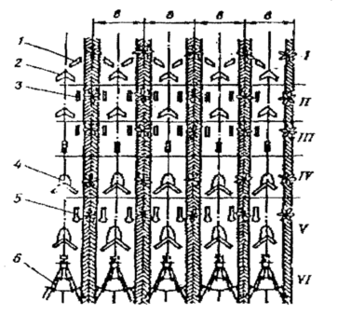
Рис. 2.1. Варианты расстановки рабочих органов
пропашного культиватора:
1 – плоскорежущая лапа; 2 – стрельчатая
универсальная лапа; 3 – долотообразная
рыхлительная лапа; 4 – окучник;
5 – подкормочный нож; 6 – прополочная боронка

Культиватор, навешенный на трактор, устанавливают на площадке так, чтобы середина бруса рамы была над осевой линией разметочной площадки, а опорные колеса – на серединах междурядий.
Закрепляют на брусе скобами кронштейны секций рабочих органов точно посередине между линиями рядков растений.
Устанавливают рычаг регулировки глубины хода рабочих органов на каждой секции в крайнее переднее положение. Выравнивают натяжение стабилизирующих пружин в подвесках секций рабочих органов. Устанавливают рабочие органы на заданную глубину обработки почвы. Для этого под опорные колеса и колеса секций культиватора (кроме идущих по следу колес трактора) необходимо подложить подкладки толщиной, равной глубине обработки, уменьшенной на величину погружения колес в почву (20 – 40 мм).
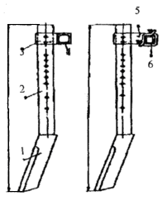

Рис. 2.2. Щелеватель-направитель:
1 – сменный нож; 2 – стойка; 3 – держатель;
4 – брус дополнительной рамы сеялки;
5 – кронштейн для установки
направителя на КРН-5,6;
6 – брус культиватора КРН-5,6

Под колеса, идущие по следу трактора, необходимо подложить подкладки толщиной, равной глубине обработки. Грядили всех секций после установки подкладок должны находиться в горизонтальном положении. В случае их отклонения необходимо изменить длину верхнего звена параллелограммной подвески секций культиватора регулировочной тягой 4 (рис. 2.3).
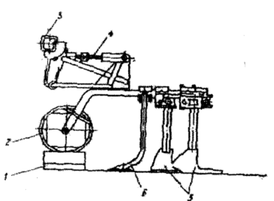

Рис. 2.3. Секция навесного культиватора:
1 – подкладка; 2 – колесо секции; 3 – брус;
4 – регулировочная тяга; 5 – рабочие органы
второго ряда; 6 – рабочий орган первого ряда

Опускают культиватор на площадку и закрепляют рабочие органы. Стойки в держателях необходимо закрепить стопорными болтами или скобами так, чтобы лезвия лап лежали на разметочной площадке. Рабочие органы по длине грядиля размещают таким образом, чтобы расстояние между ними по ходу культиватора было наибольшим, насколько позволит длина грядиля. Это предотвратит их забивание во время работы. Для установки рабочих органов по ширине междурядий необходимо переместить соответствующие держатели в нужное положение по разметке и закрепить на грядилях секций.
Перекрытие между полольными лапами должно быть 30 – 50 мм. Изменение глубины обработки производят за счет перемещения назад по секторам рабочих секций рычагов, регулирующих положение опорных колес. Устанавливают на раму подкормочные приспособления, если будет проводиться совместно с культивацией подкормка растений в рядках. Устанавливают также звездочки привода на подкормочных аппаратах, надевают на звездочки цепь и регулируют ее натяжение. Правильно натянутая цепь при нажатии на ее середину должна отходить на 20 – 30 мм от начального положения.
Устанавливают туковысевающие аппараты на заданную норму высева удобрений.
Сначала необходимо рассчитать массу удобрений, которая должна высеваться из одного туковысевающего аппарата за один оборот диска, по формуле
$q=\frac{\text{QBLn}}{\text{10000K}}$, кг, (2.2)
где Q – доза внесения удобрений, кг/га;
В – ширина захвата культиватора, м;
L – длина обода опорно-приводного колеса, м;
n – число оборотов опорно-приводного колеса (n = 30 – 40);
К – количество туковысевающих аппаратов на культиваторе.
Затем необходимо проверить фактическую норму высева туковысевающих аппаратов, подвязав мешочки или подставив банки под один туковысевающий аппарат. Прокрутив приводные колеса n оборотов, взвесить высеянные удобрения и сравнить с расчетом. Можно принять п равным числу оборотов приводного колеса, которое оно должно совершить при подкормке 0,01 га. Число оборотов n в этом случае следует рассчитать по формуле

$n=\frac{\text{100}}{\text{вz}πД(\text{1 }−К)}$ , (2.3)

где в – ширина междурядий, м;
z – число обрабатываемых рядков;
Д – диаметр приводного колеса, м;
К – коэффициент пробуксовки приводного колеса (К=0,05 – 0,10).
Высеянные удобрения за n оборотов колеса взвесить и полученное число умножить на 100. Если оно соответствует норме высева удобрений на гектар, закрепить рычаг на регуляторе высева удобрений.

2.3.Агрегаты для междурядной обработки пропашных культур

Известно, что весенняя обработка почвы под картофель чизельными орудиями дает наибольшие прибавки урожая.
Очевидно, что с точки зрения интегрированной защиты картофеля от сорняков наиболее целесообразно использование комбинированных почвообрабатывающих агрегатов с рабочими органами, не имеющими режущих кромок. С этой целью на Гомельском заводе литья и нормалей был изготовлен экспериментальный образец культиватора универсального КФУ-4,0 (рис.2.4). Он способен выполнять лущение стерни с созданием мульчированного слоя глубиной 0,05 – 0,06 м, основную обработку почвы на глубину до 0,23 м с одновременной поверхностной обработкой планчато-зубовыми рабочими органами на глубину до 0,09 м, а также культивацию почвы на глубину до 0,18 м.
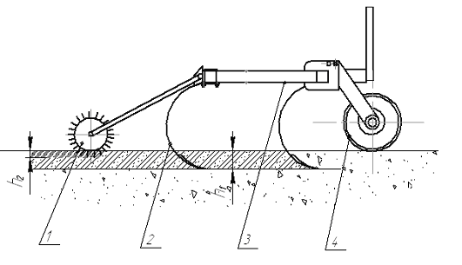
Рис. 2.4. Универсальный культиватор для разноглубинной
обработки почвы: h₁ – глубина обработки почвы лапами-рыхлителями (h₁ = до 0,23 м.); h₂ – глубина обработки почвы планчато-зубовыми рыхлителями для создания мульчирующего слоя (h₂ = 0,05–0,09 м); 1 – планчато-зубовые рыхлители; 2 - рыхлительная лапа с пружинной стойкой; 3 – рама культиватора; 4 – опорное колесо

Основное назначение планчато-зубовых рыхлителей – обеспечивать разрушение, образованное культиватором при дополнительной (поверхностной или мелкой) обработке почвы, на отдельные комочки для создания верхнего мульчирующего слоя без «выворачивания» влажных частиц почвы на поверхность с одновременным вычесыванием сорняков.
Данные агротехнических показателей сведены в табл. 2.3.

Таблица 2.3. Агротехнические показатели универсального культиватора КФУ-4,0 при лабораторно-полевых испытаниях
Показатели | Значения показателей
1 | 2
Рабочая скорость движения, км/ч | 12,8
Установочная глубина обработки, см:
- лапами-рыхлителями | 18
- планчато-зубовыми рыхлителями | 8
Рабочая ширина захвата, м | 4,0
Глубина обработки за один проход:
- лапами-рыхлителями, средняя, см | 18,8
- планчато-зубовыми рыхлителями | 8,4
Среднее квадратическое отклонение глубины обработки, ± см | 1,75
Крошение почвы на фракции, мм, %:
свыше 0 до 10 | 84,1

О к о н ч а н и е т а б л. 2.3.

1 | 2
свыше 10 до 25 | 7,5
свыше 25 до 50 | 7,0
свыше 50 до 100 | 1,4
свыше 100 | 0
Гребнистость поверхности поля, см | 2,1
Содержание эрозионно-опасных частиц почвы в слое 0 – 5 см, ± % | 0

Эксплуатационные показатели культиватора представлены в табл. 2.4.

Таблица 2.4. Эксплуатационно-технологические показатели универсального культиватора КФУ-4,0
Показатели | Значения показателей
Производительность, га за 1 ч времени:
- основного | 4,3
- технологического | 4,3
- сменного | 2,90
- эксплуатационного | 2,70
Удельный расход топлива за время сменной работы, кг/га | 6,5
Эксплуатационно-технологические коэффициенты:
- технологического обслуживания | 0,99
- надежности технологического процесса | 1,0
- использования сменного времени | 0,67
- использования эксплуатационного времени | 0,66
Показатели качества выполнения технологического процесса – глубина обработки, см:
- лапами-рыхлителями | 15 – 22
- планчато-зубовыми рыхлителями | 7 – 8
Универсальный культиватор КФУ-4,0 обеспечивает высокую производительность и надежность выполнения технологического процесса при работе на скоростях 12 – 13 км/ч. Достоинством машины является высокое качество обработки почвы в зоне рабочих органов. За один проход культиватора КФУ-4,0 его планчато-зубовые рабочие органы, «вычесывая» сорняки из почвы, лишают их среды обитания, что приводит их к гибели. При обработке почвы за один проход тем же культиватором с блоком планчато-зубовых рыхлителей под посев редьки масличной получены высокие результаты.
Для лущения стерни и культивации почвы ПО «Гомсельмаш» были изготовлены также широкозахватные культиваторы КФУ-7,3 и КФУ-7,8.
Совмещение операций лущения стерни с мульчированием почвы и подготовкой семенного ложа культиваторами фрезерными универсальными КФУ-4,0, КФУ-7,3, КФУ-7,8 позволяет в 1,37 раза повысить урожайность культур с уменьшением затрат топлива по обработке почвы до 70 % в сравнении с традиционной технологией обработки почвы под картофель.
Универсальный культиватор КФУ-4,0 может оснащаться комбинированной рыхлительной лапой, на которой закреплены дополнительные пружинные рыхлительные зубья разной длины по ширине захвата, а также плавно меняющиеся по всей высоте с уменьшением длины к основанию комбинированной рыхлительной лапы для образования рациональной плотности почвы в различных ее слоях. После прохода комбинированной рыхлительной лапы создается равномерный мелкокомковатый мульчированный слой по всей ширине захвата на глубине заделки семян, а также дифференцированная плотность почвы по глубине действия пружинных зубьев в нижних ее слоях. Это позволяет производить обработку почвы, обеспечивая соответственно рыхление по глубине (рис. 2.5), а расстановку комбинированных рыхлительных лап осуществлять, например, в два или три ряда, так как перекрытие следов прохода комбинированных рабочих органов значительно увеличивается.
Такая расстановка комбинированных рыхлительных лап позволяет располагать их на почвообрабатывающем агрегате в два или три ряда и осуществлять равномерное рыхление почвы по ширине работы почвообрабатывающего агрегата. Это значительно уменьшает тяговое сопротивление почвы, снижает металлоемкость почвообрабатывающего агрегата, а также уменьшает расход топлива.
Отклонение пружинных рыхлительных зубьев на угол α₁ улучшает вхождение комбинированной рыхлительной лапы в слой почвы, частицы почвы разрушаются и тем самым не создают большой силы сопротивления почвы на пружинные рыхлительные зубья.

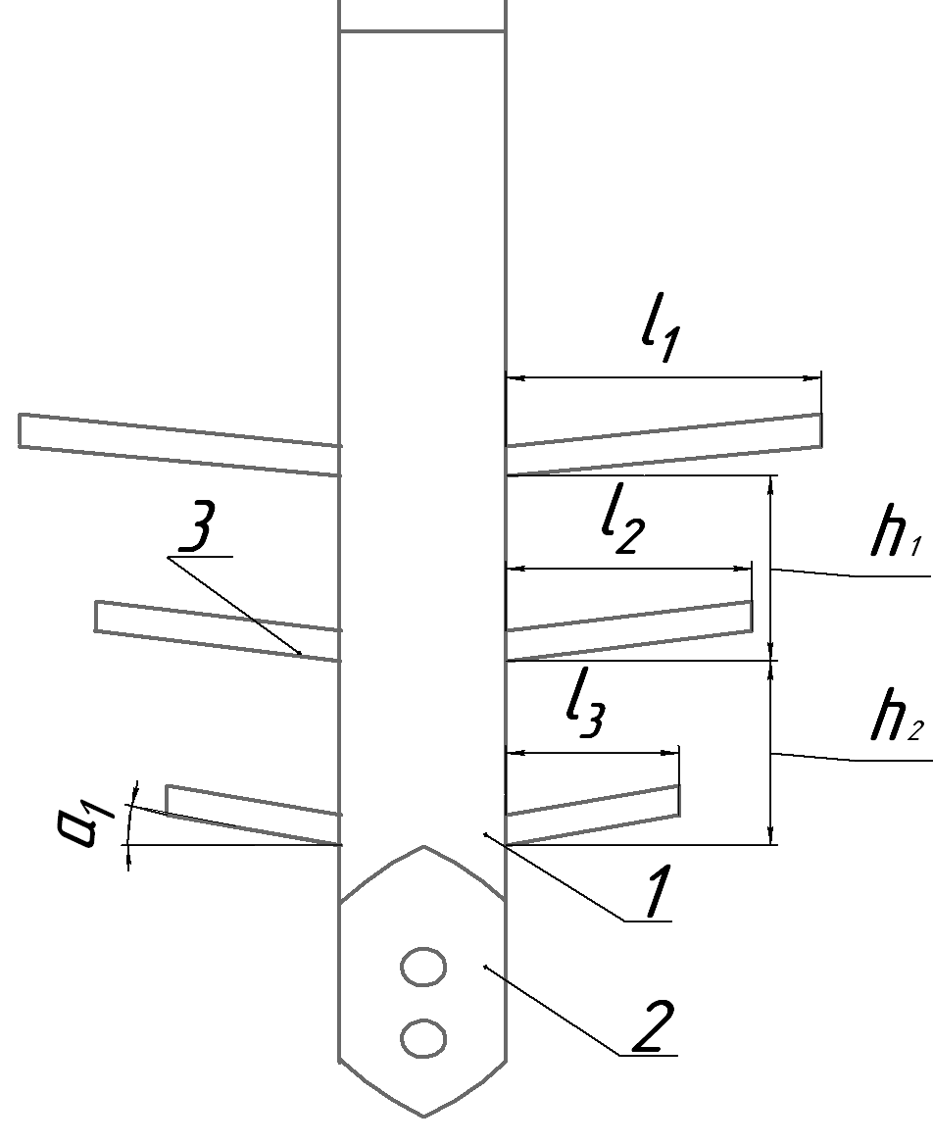
Рис. 2.5. Комбинированная
рыхлительная лапа:
1 – пружинная стойка; 2 – наконечник
для подрезания почвы; 3 – рыхлящие
почву пружинные рыхлительные зубья
разной длины ℓ₁, ℓ₂ и ℓ₃, расположенные
под углом относительно
горизонта α₁ с шагом установки h₁ и h₂
Для нарезки гребней и междурядной обработки картофеля универсальный культиватор КФУ-4,0 оснащается диско-зубовыми рабочими органами (рис. 2.6). Они способны образовать более равномерный гребень дифференцированной плотности, создавать рыхлый, мульчированный слой почвы не только для посадки картофеля, но и при окучивании растений. Это позволяет сохранить влагу, а также обеспечить боковое уплотнение гребня для поддержания водно-воздушного режима и ускорения процесса самоуплотнения почвы.

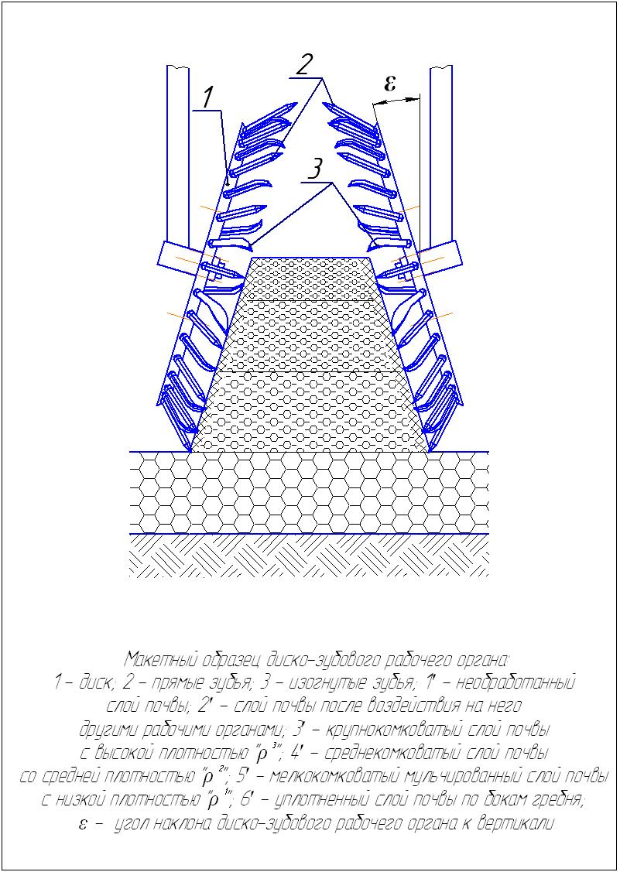

Рис. 2.6. Диско-зубовой рабочий орган:
ε – угол наклона к вертикали;
1 – сферический диск; 2 – прямые зубья;
3 – изогнутые зубья
Использование диско-зубового рабочего органа ведет к снижению энергоемкости процесса при образовании гребней и последующей дополнительной их обработке при вегетации растений. Желобообразный профиль придает зубьям дополнительную жесткость, увеличивает момент сопротивления поперечного сечения. Вследствие этого увеличиваются прочность и снижение числа поломок при работе на каменистых почвах, а поочередная расстановка зубьев различной конфигурации позволяет осуществлять равномерное рыхление почвы по ширине работы почвообрабатывающего агрегата при формировании гребней и окучивании растений.
Окучник-культиватор-гребнеобразователь ОКГ-4 предназначен для нарезки борозд перед посадкой, рыхления почвы в междурядьях, уничтожения сорняков и окучивания картофеля.
Агрегатируется с трактором класса 1,4. Применяется на минеральных и торфяных старопахотных и задернованных почвах при влажности не более 20 %. Уклон поверхности поля не должен превышать 8°.
Культиватор (рис. 2.7) состоит из основной рамы, задней рамы, колес, долотообразных лап, стоек с окучниками, роторов, боронок, кронштейнов, пружин, стяжек, сигнальных щитков.
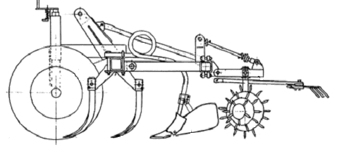
1
2
4
3
5
6
7

Рис. 2.7. Окучник-культиватор-гребнеобразователь
типа ОКГ-4: 1 – рама; 2 – задняя рама; 3 – колеса;
4 – долотообразные лапы; 5 – стойки с окучниками;
6 – роторы; 7 – боронки

Техническая характеристика культиватора-гребнеобразователя ОКГ-4 приведена в табл. 2.5.

Таблица 2.5. Техническая характеристика
Показатели | Значения показателей
Тип машины | Навесной
Производительность за 1 ч, га/ч  при скорости 6 км/ч основного времени | 2,6
Рабочая скорость, км/ч (в зависимости от состояния поля) | 6–7
Конструктивная ширина захвата, м:  при ширине междурядий 70 см  при ширине междурядий 90 см | 2,8  3,6
Масса, кг, не более | 800
Габаритные размеры, мм, не более:  ширина  длина  высота | 4200  2000  1120
Обслуживающий персонал, чел. | 1
Максимальная высота формируемого гребня, см | 25

Окучник с изменяемой геометрией отвала (рис. 2.8) включает стойку, на которой установлена грудь окучника. К ней крепятся рыхлящая лапа и шарнирно полувинтовые отвалы. С помощью регулировочных тяг можно сдвигать-раздвигать, поднимать и опускать отвалы окучника, обеспечивая постадийный наброс гребней с переворотом тонкого подрезанного пласта почвы из междурядья.
Культиватор должен быть медленно опущен при помощи гидросистемы трактора. Категорически запрещается делать поворот с заглубленными рабочими органами, так как это может вызвать их поломку.
Запрещается выполнять движение задним ходом с заглубленными рабочими органами. Способы движения агрегата выбирают в зависимости от длины гона. Периодически контролировать осмотром состояние крепления узлов культиватора. По окончании работы необходимо очистить культиватор от грязи и растительных остатков.
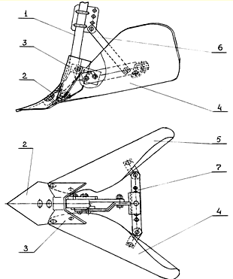
Рис. 2.8. Окучник с изменяемой геометрией отвала:
1 – пружинная стойка; 2 – грудь; 3 – лапа; 4 – отвал;
5 – регулировочная тяга высоты установки отвала;
6 – регулировочная тяга ширины установки отвала
Навешивание культиватора на трактор. С культиватора демонтируется ось автосцепки и устанавливается на удлинителях навески трактора; тракторист сдает трактор назад, вводя ось автосцепки в полость замка навески культиватора, и включением гидромеханизма «на подъем» автоматически навешивает культиватор.
Культиватор-окучник навесной КОН-2,8А (рис. 2.9) предназначен для междурядной обработки и подкормки картофеля, посаженного четырехрядными картофелесажалками.
Туковысевающие аппараты типа АТД-2, установленные на культиваторе, включают бункер, шарнирно соединенный с корпусом, высевающий диск с пальцами ворошителя и механизм передач. При движении агрегата от опорно-приводных колес через цепные передачи приводятся во вращательное движение диски. При вращении они увлекают за собой нижний слой удобрений.

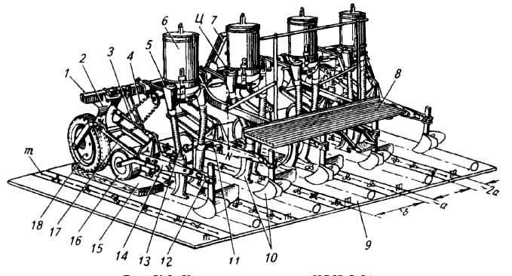

Рис. 2.9. Культиватор-окучник КОН-2,8А:
1 – брус-рама; 2 – кронштейн; 3 – верхнее звено; 4 – цепная передача;
5 – регулятор высева; 6 – туковысевающий аппарат; 7 – замок автосцепки;
8 – подножная доска; 9 – разметочная плита; 10 – рабочие органы;
11, 12 – держатели; 13 – тукопровод; 14 – грядиль; 15 – брусок;
16, 18 – колеса; 17 – нижнее звено

При локальном внесении в гребни минеральных удобрений используются удобрители-гребнеобразователи на базе культиваторов. Технологический процесс их следующий: минеральные удобрения загружаются в бункер приспособления на культиваторе или сажалке непосредственно в поле из транспортных средств. Возможна также загрузка удобрений в приспособления из пакетов. Технические средства для локального внесения минеральных удобрений в основном выполняются в виде сменных агрегатов и (или) приспособлений к пропашным культиваторам и картофелесажалкам. Локально удобрения вносят или сажалкой с соответствующими приспособлениями при посадке, или при предпосадочной нарезке гребней с помощью культиватора. Для этого гребни нарезают культиваторами КРН-4,2, оборудованными специальным приспособлением с бункером вместимостью 650–700 кг минеральных удобрений (рис. 2.10).
Туковысевающие аппараты вставляют в днище бункера, который двумя кронштейнами крепится к брусу культиватора. Внутри бункера устанавливаются конические делители и ребра жесткости. Удобрения туковысевающим аппаратом подаются в тукопровод лоткового типа, который закреплен наклонно снизу аппарата. Он имеет по бокам отбортовки и сужается книзу. По нему удобрения подаются за ярусный окучник, расположенный по центру формируемого гребня. Ярусные окучники крепят попарно по концам держателя, устанавливаемого на секцию культиватора через одну, начиная со второй. В узкой части лотка делают окно, под ним устанавливают вертикальный экран для подачи удобрений за стойку во внутренний раствор ярусного окучника.
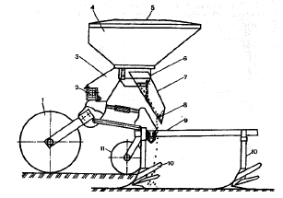

Рис. 2.10. Удобритель-гребнеобразователь на базе культиваторов КРН-4,2:
1 – опорное колесо; 2 – брус; 3 – кронштейн; 4 – бункер; 5 – крышка бункера;
6 – туковысевающий аппарат; 7 – лоток; 8 – окно; 9 – грядиль;
10 – ярусный окучник; 11 – копирующее колесо

Этим обеспечивается размещение удобрений широкой лентой по центру формируемого гребня и в его основании, т. е. в зоне развития основной части корневой системы растения. Для лучшего размещения удобрений в гребнях и заделки их почвой за счет ее дополнительного рыхления гребни формируют также ярусными окучниками, которые устанавливают во втором ряду в центральных держателях секций. Такая расстановка ярусных окучников улучшает внесение удобрений и обеспечивает дополнительное крошение пахотного горизонта по глубине и ширине захвата.
Подготовка участка. Осмотреть участок, с поля устранить все посторонние предметы, размывы и отметить их вешками.
Выбрать направление движения. Определить, где был первый проход посевного агрегата и его направление, чтобы с него начать обработку междурядий. Отметить стыковое междурядье, которое должно быть стыковым и при междурядной обработке. Выбрать способ движения агрегатов, отметить поворотные полосы, ширина которых должна соответствовать поворотным полосам посевных агрегатов. Если предусматривается подкормка растений, завезти на участок удобрения и разместить их в установленных местах заправки агрегата.
Работа агрегата на участке. Рыхление междурядий и уничтожение сорняков начинают с выбора скоростного режима работы агрегата. Скорость движения не должна превышать пределов, указанных в таблице допустимых скоростей для рабочих органов, установленных на культиваторе.
Выводят агрегат на линию первого прохода так, чтобы крайняя секция начала обрабатывать стыковое междурядье. После поворота при проходе рабочих органов к границе поворотной полосы рукояткой управления навеской перевести культиватор в рабочее положение. Колеса трактора точно направить посередине междурядий.
Через 30 – 40 м остановить агрегат и проверить качество работы в соответствии с агротехническими требованиями: повреждение растений, уничтожение сорняков, соблюдение защитной зоны, глубину обработки. Если глубина отклоняется от заданной, следует подрегулировать положение копирующих колес или переместить стойки рабочих органов в держателях. Если сорняки уничтожаются не полностью, необходимо увеличить перекрытие лап, заточить рабочие органы, очистить их от сорняков. Если защитная зона недостаточная, переместить рабочий орган с держателем от оси рядка и зафиксировать на грядиле.
При плохом заглублении рабочих органов, скольжении копирующих колес, глыбистой почве в междурядьях проверить, установлены ли рабочие органы в горизонтальное положение. Если растения присыпаются почвой, особенно при первой междурядной обработке, необходимо поставить на секции защитные диски или щитки-домики или уменьшить рабочую скорость. Обработать поворотные полосы после завершения обработки основной площади.
Для достижения высокого качества работы необходимо строго выдерживать скорость движения и точность вождения агрегата.
Контроль и оценка качества работы. Они состоят в сравнении показателей агротехнических требований с фактическими показателями при определении их в процессе выполнения операций. Качество рыхления, подрезание сорняков, повреждение растений проверяют несколько раз за смену по всей ширине захвата агрегата.
Контроль и оценка качества работы – это сравнение заданных показателей работы по агротехническим требованиям с фактически полученными непосредственным замером на поле.
Качество работы оценивают, используя табл. 2.6.

Таблица 2.6. Оценка качества междурядной обработки и подкормки пропашных культур
Показатели | Значения показателей | Оценка, баллы |  | Методы и средства контроля
1 | 2 | 3 |  | 4
Уход за посевами свеклы
Отклонение глубины обработки от заданной, мм:  при рыхлении на глубину  до 7 см  более 7 см | 0,5  0,7  1,0  1,0  1,5  2,0 | 3  2  1  3  2  1 |  | По диагонали участка через 80 – 100 м на ширине захвата агрегата в 12 междурядьях сделать линейкой не менее 100 замеров толщины взрыхленного слоя
Степень уничтожения сорняков в междурядьях, % | 98 – 100 96 – 98 До 96 | 2  1  0 |  | По диагонали участка в 10 местах на площадке 0,40,25 м подсчитать неподрезанные сорняки и определить (в %) степень уничтожения сорняков
Повреждение растений, % | До 2  До 4 | 2  1 |  | По диагонали участка на двухметровых отрезках во всех рядках захвата агрегата в 3 местах подсчитать число поврежденных растений после прохода агрегата и определить (в %) степень повреждения растений
Уход за посевами картофеля
Отклонение глубины обработки от заданной, см | 2,0  3,0  Более 3,0 |  | 2  1  0 | По диагонали участка сделать 10 замеров линейкой глубины обработки. Подсчитать отклонение средней фактической глубины от заданной
Повреждение растений, % | 0,5  1,0  Более 2 |  | 2  1  0 | По диагонали участка через 15 – 20 м в 3 местах подсчитать число поврежденных растений после прохода культиватора на длине 14,3 м и определить (в %) степень повреждения
Засоренность (число сорняков) на участке 2,8 м², шт. | До 5  6 – 10  Более 10 |  | 2  1  0 | Через 2 – 3 дня после обработки подсчитать число оставшихся сор-няков на участке площадью 2,8 м²
Число комков и глыб диаметром более 5 см, шт. | До 3  4 – 5  Более 5 |  | 2  1  0 | Подсчитать 10 раз по диагонали участка через 15 – 20 м число комков и глыб диаметром более 5 см на 1 м²
О к о н ч а н и е т а б л. 2.6

1 | 2 | 3 | 4
Уход за посевами кукурузы
Отклонение глубины обработки от заданной, см | До 1,0  Более 1,0 | 2  0 | Выровнять поверхность почвы и сделать 10 замеров линейкой на глубину обработки на 3 – 4 площадках по диагонали участка. Подсчитать отклонение средней фактической глубины от заданной
Подрезание сорняков в междурядьях | Отсутствуют (имеются) | 2  0 | Подсчитать количество поврежденных культиватором сорняков  и определить (в %) степень их уничтожения
Повреждение растений, % | До 1  Более 1 | 2  0 | Подсчитать количество срезанных и поврежденных растений кукурузы и определить (в %) степень повреждения растений
Гребнистость поверхности поля после культивации, см | До 3,0  Более 3,0 | 2  0 | Замерить линейкой высоту гребней в 3 – 4 местах по диагонали участка и ширине захвата культиватора
Огрехи | Отсутствуют  (имеются) | 1  0 | По диагонали участка подсчитать количество огрехов

Качество рыхления и подкормки проверяют 6 – 15 раз за смену по всей ширине захвата агрегата. Степень подрезания сорняков контролируют через 4 – 6 ч работы. Для повышения качества работы агрегата необходимо строго выдерживать скорость и прямолинейность движения, своевременно устранять все замеченные нарушения в настройке агрегата и его рабочих органов.

2.4. Техническое обслуживание агрегатов для междурядной обработки пропашных культур

После окончания работы культиваторы очищают от грязи и пыли, растительных остатков, проверяют состояние всех узлов и механизмов. При необходимости регулируют и подтягивают крепления рабочих органов, секций, опорно-приводных колес, туковысевающих аппаратов, тукопроводов, натяжение цепей.
Туковысевающие аппараты и тукопроводы по окончании работы тщательно очищают от минеральных удобрений и закрывают бункеры крышками. Особое внимание обращают на очистку туковысевающего аппарата при переходе на высев другого вида минеральных удобрений.
Контролируют давление в шинах опорно-приводных колес.
Все неисправности, обнаруженные во время осмотра, устраняют, трущиеся поверхности деталей механизмов и узлов смазывают.
Контрольные вопросы

- Что происходит с почвой при окучивании растений?
- Каким процессам, происходящим в почве, способствует междурядная обработка почвы?
- Что такое вертикальная проходимость и чем она определяется?
- При каком условии обеспечивается горизонтальная проходимость?
- Для каких операций предназначен культиватор-окучник навесной КОН-2,8А?
- Какие операции может выполнять окучник-культиватор-гребнеобразователь?
- Как определяется степень пригибания растений при проведении междурядной обработки пропашных культур?
- В каких пределах должна быть ширина защитной зоны?
- На какой процесс влияет междурядная обработка пропашных культур в период вегетации?
- Как влияет почвенная корка, образованная после посадки пропашных культур?
- Какие технологии возделывания картофеля используются в настоящее время в Республике Беларусь?
- Какие марки машин используют для нарезки гребней на каменистых почвах?
- Какие культиваторы используют для довсходовой и послевсходовой междурядных обработок картофеля?
- Какую дозу органических удобрений необходимо вносить с осени под зяблевую вспашку?
- Как определяют требуемый минутный расход удобрений?
- Для чего предназначена картофелесажалка фирмы «Grimme» VL20?
- Для чего предназначена картофелесажалка SL фирмы «Nassia»?
- На каких полях при уборке картофеля целесообразно применять копатели КТН-2В, КСТ-1,4 и Л-670?
- К каким последствиям приводит посадка картофеля некалиброванными клубнями и смесью фракций?
- Каким должно быть давление воздуха в шинах трактора перед началом посадки картофеля?
- По каким формулам рассчитывают вылет штанг маркеров картофелесажалок?

ЛитературА

1. Петровец, В. Р. Сельскохозяйственные машины: практикум / В. Р. Петровец, Н. В. Чайчиц. – Минск: Ураджай, 2002 – 292 с.
2. Подготовка посадочных агрегатов и работа на них: метод. указания / сост. В. Р. Петровец, Н. В. Чайчиц. – Горки: БГСХА, 2002. – 11 с.
3. Сельскохозяйственная техника. Каталог. Растениеводство. – Минск, 1996. – С. 111 – 115.
4. Степук, Л. Я. Машины для применения средств химизации в земледелии: учеб. пособие / Л. Я. Степук, В. Н. Дашков, В. Р. Петровец. – Минск: Дикта, 2006 – 441 с.
5. Клочков, А. В. Сельскохозяйственные машины: учебник / А. В. Клочков, Н. В. Чайчиц, В. П. Буяшов. – Минск: Ураджай, 1997. – 494 с.
6. Петровец, В. Р. Подготовка к работе пахотных агрегатов и работа на них / В. Р. Петровец, Н. В. Чайчиц. – Горки: БГСХА, 2002. – 36 с.
7. Подготовка к работе комбинированных агрегатов и работа на них: метод.указания/сост. В. Р. Петровец, Н. В. Чайчиц. – Горки, 2002. –12 с.
8. Петровец, В. Р. Управление сельскохозяйственной техникой: учеб. пособие / В. Р. Петровец, В. А. Гайдуков, Н. В. Чайчиц. – М.: Изд-во деловой и учебной литературы, 2004. – 319 с.

СОДЕРЖАНИЕ

Введение…………………………………………………………………………………..…..3
1. Технологии и машины для посадки картофеля 4
1.1.Технологии и комплексы машин для возделывания и уборки картофеля 4
1.2. Посадка картофеля 6
1.2.1. Агротехнические требования к посадке картофеля 6
1.2.2. Подготовка трактора и сажалки к работе 11
1.3. Подготовка поля и работа сажалки на загоне 17
1.4. Контроль, оценка качества работы и техническое обслуживание сажалок 19
2. Технологии и агрегаты для междурядной обработки пропашных культур 20
2.1. Технологии междурядной обработки пропашных культур 20
2.2. Агротехнические требования для междурядной обработки пропашных культур 21
2.3.Агрегаты для междурядной обработки пропашных культур 28
2.4. Техническое обслуживание агрегатов для междурядной обработки пропашных культур 39
Контрольные вопросы..........................................................................................................40
Литература………………………………………………………………………………….41

Таблица 1.1. Ресурсные показатели комплекса машин для возделывания и уборки картофеля
Операция | Состав агрегата |  | Эксплуатац. производи-тельность, га/ч | Удельный расход топлива, кг/га | Масса, кг | Удельная материало-емкость, кг/га | Удельные затраты труда,  чел.-ч/га
Операция | Энергетическое средство | С.-х. машина
Протравливание клубней | Эл. двигатель | ПКМ-15 | 20,0 т/ч | 3 кВт⋅ч/т | 650 | 32,5 | 0,05
Нарезка гребней | Беларус-1221;1522 | ПАН-3 | 0,7–1,5 | 17,0–25,0 | 1500 | – | –
Посадка клубней | Беларус-800 (820) | Л-202, Л-207  СК-4  VL-20  KORA-4  GL-34Z «Grimme» | 1,3–2,4  1,8– 3,2 | 8,1–9,2  6,5–7,4 | 750  1100  2050 | 312,5–576,9  343,8–611,1 | 0,42–0,77  0,31–0,56
Довсходовое окучивание и рыхление междурядий | Беларус-800 (820)  Беларус-1221 | ОКГ-4  КГО-4  АК-2,8  Л-802-02  ПАН-3 | 1,9–2,6  1,9–2,8  1,9–2,2  1,7  0,7–1,5 | 3,4–4,8  3,6–5,1  3,6–5,1  2,9–3,1  17,0–25,0 | 890  950  595  550 | 342,3–468,4  339,3–500,0  270,5–313,2  323,5 | 0,38–0,53  0,36–0,53  0,45–0,53  0,59
Борьба с вредителями  и болезнями | Беларус -800 (820) | ОТМ-2-3  ОПО-18 | 6,5–11,0  8,0–12,0 | 0,8–1,4  0,8–1,1 | 1150  1200 | 104,5–176,9  100,0–150,0 | 0,09–0,15  0,08–0,13
Уборка ботвы | Беларус -800 (820) | Л-504 | 1,2–2,1 | 3,5–5,4 | 770 | 366,7–641,7 | 0,48–0,83
Уборка клубней комбайнами | Беларус-800 (820) | Л-605  Л-606  ПКК-2-02  SF-150-60UB  SF-150-150 | 0,5  0,4–0,8 | 43,0–56,8  40,0–48,2 | 5500  5500 | 11000  6875,0–13750,0 | 2,0  1,25–2,50
Уборка клубней копателями | Беларус-800 (820) | КСТ-1,4  КТН-2В  Л-670 | 0,2–0,6  0,19–0,37  0,27–0,8 | 12,0–36,0  23,0–38,0  26,0–41,0 | 1120  810  1240 | 1866,7–5600,0  2189,2–4263,2  1550,0–4592,6 | 1,67–5,00  2,70–5,26  1,25–3,70
Транспортировка  и разгрузка клубней | Беларус-800 (820) | ПТС-6  ПТС-4 | – | – | – | – | –
Послеуборочная обработка картофеля | Эл. двигатель | ПКСП-25  Л-701 | 25 т/ч  7,6 т/ч | 1,0 кВт⋅ч/т  0,3 кВт⋅ч/т | 4330  800 | 173,2  105,3 | 0,04  0,13
Таблица 1.2. Технико-экономические показатели современных картофелесажалок

Показатели | Ед.  изм. | Л-205 | Л-202 | Л-201 | Л-207 | СК-4 | GL 34Z «Grimme» | VL 20 L  «Grimme» | КСМ-4А
Ширина захвата рядков | шт. | 1 | 4 | 2 | 4 | 4 | 4 | 4 | 4
 |  | Навесная |  |  |  | Полунавесная
Агрегатируется с тракторами класса | кН | 0,2 | 1,4 | 0,6 | 1,4 | 1,4 | 1,4 | 1,4 | 1,4; 2,0
Производительность за 1 ч  основного времени:  на междурядьях 70 см  на междурядьях 90 см  эксплуатационного:  на междурядьях 70 см  на междурядьях 90 см | га/ч | 0,2  0,4  0,1  0,2 | 1,25  2,4  0,8  1,0 | 0,63  1,2  0,4  0,5 | 1,2  2,4  1,8  3,2 | 1,0–2,0  1,3–2,6 | 0,8–1,3  1,0–1,4 | 0,8–1,1  1,0–1,2 | 1,6–2,5  0,8–1,0
Расход топлива | кг/га | 11,6–15,4 | 8,1–9,2 | 7,8–8,9 | 7,8–9,1 | 8,2–9,5 | 6,4–8,2 | 7,0–9,1 | 7,8–9,5
Рабочая скорость | км/ч | До 7 | До 10 | До 10 | 4–10 | До 10 | До 10 | До 10 | 6–9
Количество рядков | шт. | 1 | 4 | 2 | 4 |  | 70–90 | 4 | 4
Ширина междурядий | см | 70;75 | 70 | 62,5; 70; 75 | 70; 75; 90 | 70;90 | 70–90 | 70–90 | 70
Вместимость бункера для картофеля | кг | 100 | 700 | 250 | 1500 | 2,500 | 3000 | 1000 | 2300
Емкость баков для протравителя | дм³ | – | – | – | – | 500 | – | – | –
Масса | кг | 150 | 750 | 350 | 2300 | 2400 | 2050 | – | 2250

Таблица 2.1 Техническая характеристика культиваторов
Показатели | Ед. изм. | Культиваторы пропашные, навесные
Показатели | Ед. изм. | КРН-5,6 | КОН-2,8А | КОН-3 | КОН-2,8 | Л-115 | Л-803 | КВК-4 | КМС-5,4-01 | КГО-3 | КФ-5,4 | УСМК-5,4
Агрегатирование с трактором тягового класса | кН | 1,4 | 1,4 | 1,4 | 1,4 | 1,4 | 0,4; 0,6; 0,9 | 1,4 | 1,4; 2 | 1,4 | 1,4; 2 | 1,4; 2
Производительность за 1 ч времени:  основного  эксплуатационного | га/ч | 4,2  2,9 | 1,9–2,2  1,4–1,8 | 2,1–3,0  1,5–2,1 | 2,0–2,4  1,3–1,8 | 2,5–3,3  1,7–2,2 | 1,2–1,6  0,9–1,1 | 1,0–1,2  0,7–0,8 | 4,0–4,2  1,5–2,4 | 2,7–2,8  1,8–1,9 | 1,8–2,4  1,6–2,0 | 4,0–4,2  1,5–2,4
Расход топлива | кг/га | 3,6 | 3,3–4,2 | 3,4–4,8 | 3,3–4,2 | 3,3–4,2 | 2,5–3,1 | 9,6–11,5 | 4,5–6,0 | 2,8–2,9 | 2,2–2,7 | 4,5–6,0
Рабочая скорость | км/ч | 7–10 | До 9 | 7–10 | 7–10 | До 12 | До 12 | 3–4 | 7–10 | До 8 | 7–10 | 7–10
Ширина захвата | м | 5,6 | 2,8 | 3,0 | 2,8 | 2,8 | 1,4 | 2,8 | 5,4 | 4,2 | 5,4 | 5,4
Масса | кг | 760 | 885 | 600 | 815 | 550 | 230 | 1320 | 1850 | 988 | 1230 | 2700
Завод-изготовитель | – | Грязин-  ский КЗ | Вилей-  ский РЗ | Грязин-  ский КЗ | АО «Лидсельмаш» | АО «Лидсельмаш» |  | Кобринский РЗ | ПО «Кузлитмаш» |  | «Красный Аксай»

Учебное издание

Петровец Владимир Романович
Клименко Владимир Иванович
Дудко Николай Иванович и др.

ТЕХНОЛОГИИ И МАШИНЫ ДЛЯ ПОСАДКИ КАРТОФЕЛЯ И МЕЖДУРЯДНОЙ ОБРАБОТКИ ПРОПАШНЫХ КУЛЬТУР

Пособие

Редактор-корректор Е. В. Ковалёва
Техн. редактор Н. Л. Якубовская

Подписано в печать 03.20.12. .
Формат 6084 1/16. Бумага для множительных аппаратов.
Печать ризографическая. Гарнитура «Таймс».
Усл. печ. л. 2,56. Уч.- изд. л. 2,38.
Тираж 100 экз. Заказ .

Редакционно-издательский отдел БГСХА.
ЛИ № 02330/0548504 от 16.06.2009.
213407, г.Горки Могилевской обл., ул. Студенческая, 2.
Отпечатано в отделе издания учебно-методической литературы,
ризографии и художественно-оформительской деятельности БГСХА.
г. Горки, ул. Мичурина, 5.

